Отчёта по лабораторной работе №1

Медведева Кристина Андреевна

Содержание

# 1 Цель работы

Настройка и подготовка рабочего пространства для работы с git.

# 2 Задание

1. Создать шаблон рабочего пространства, где расположить файлы с лаборотарными работами.

|  |  |
| --- | --- |
| Имя каталога | Описание каталога |
| / | Корневая директория, содержащая всю файловую |
| /bin | Основные системные утилиты, необходимые как в однопользовательском режиме, так и при обычной работе всем пользователям |
| /etc | Общесистемные конфигурационные файлы и файлы конфигурации установленных программ |
| /home | Содержит домашние директории пользователей, которые, в свою очередь, содержат персональные настройки и данные пользователя |
| /media | Точки монтирования для сменных носителей |
| /root | Домашняя директория пользователя root |
| /tmp | Временные файлы |
| /usr | Вторичная иерархия для данных пользователя |

Более подробно об Unix см. в [1–6].

# 3 Выполнение лабораторной работы

1. Устанавливаем git. Настраиваем его работу.
2. Создаем в папке 2022-2023, где размещаем папку “Математическое моделирование”, где создаем папку “mathmod”. 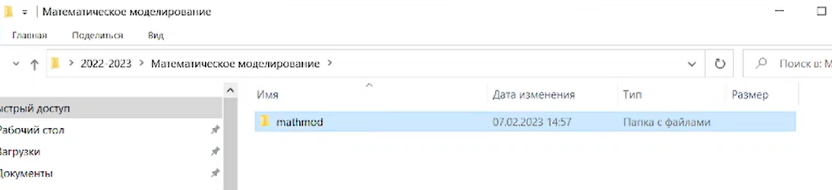
3. Создаем репозиторий по шаблону. 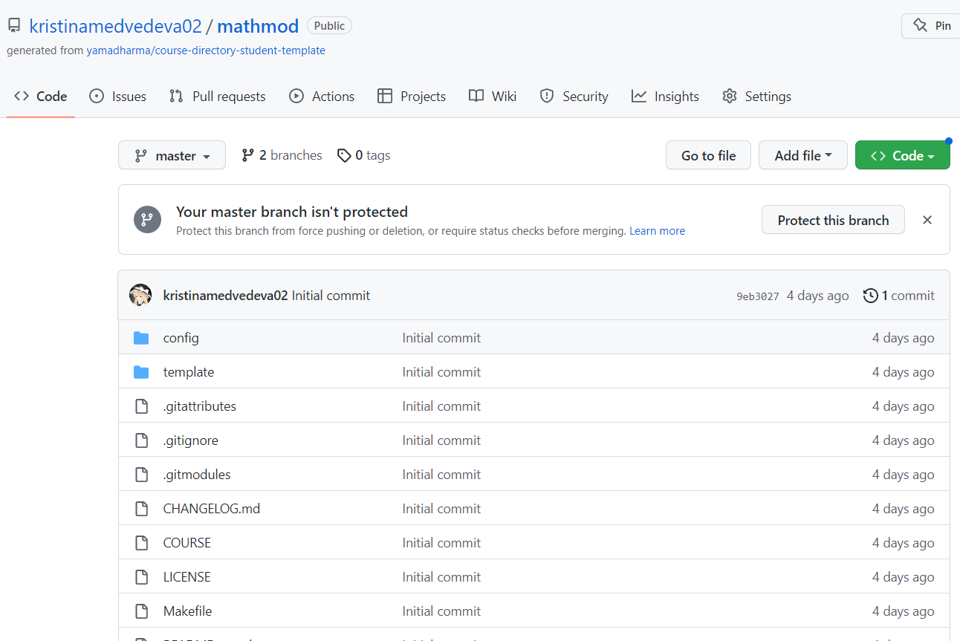
4. Создаем ssh ключи и подключаемся с помощью git. 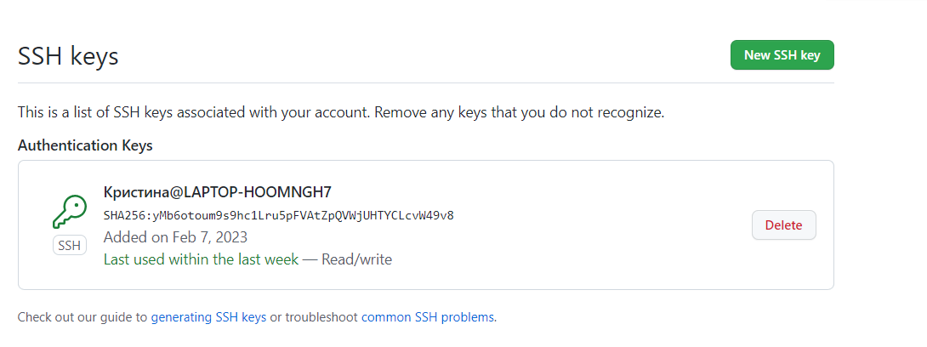 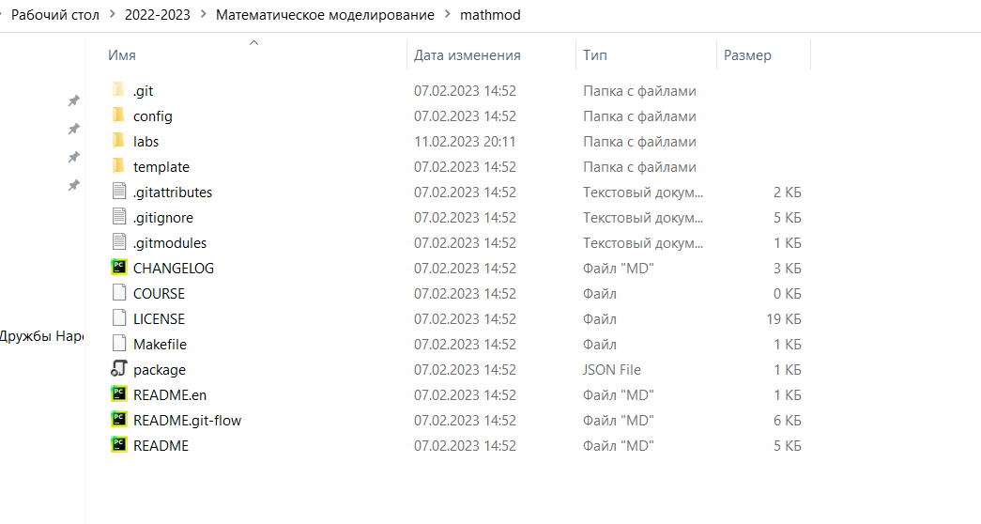
5. Скачиваем pandoc. 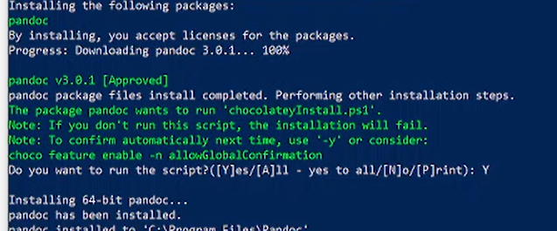
6. Создаем папку с лабораторными работами, где создаем папки для каждой лабораторной. 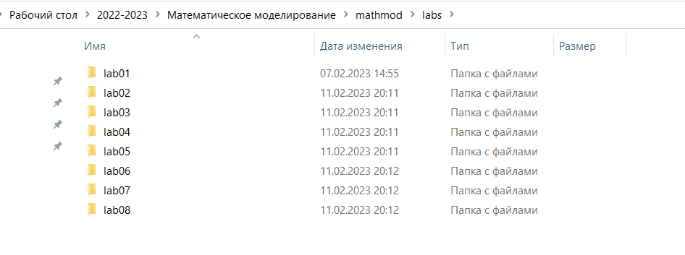
7. В папки с лабораторными работами помещаем 2 папки: report presentation. 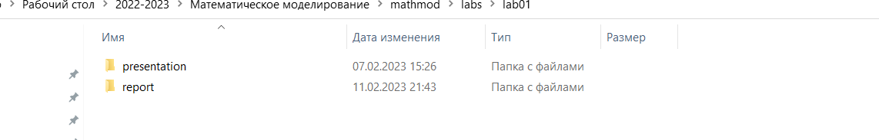
8. В каждой из папок применяем make, чтобы получить pdf и docx файлы из файла маркдауна. 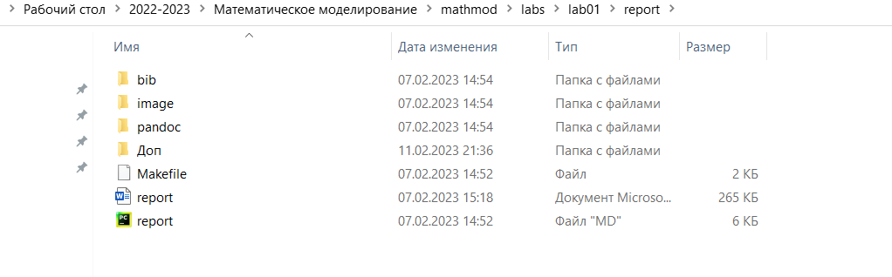
9. Редактируем файлы с отчетами.
10. Обновляем содержимое репозитория.

# 4 Вывод

Проделав работу, мы подготовили рабочее пространство для работы с git.

# 5 Литература

1. GNU Bash Manual [Электронный ресурс]. Free Software Foundation, 2016. URL: <https://www.gnu.org/software/bash/manual/>.

2. Newham C. Learning the bash Shell: Unix Shell Programming. O’Reilly Media, 2005. 354 с.

3. Zarrelli G. Mastering Bash. Packt Publishing, 2017. 502 с.

4. Robbins A. Bash Pocket Reference. O’Reilly Media, 2016. 156 с.

5. Таненбаум Э. Архитектура компьютера. 6-е изд. СПб.: Питер, 2013. 874 с.

6. Таненбаум Э., Бос Х. Современные операционные системы. 4-е изд. СПб.: Питер, 2015. 1120 с.